|  |
| --- |
|  |

Documento de Diseño de Interfaces

Proyecto: Couch Inn

Revisión

|  |  |  |
| --- | --- | --- |
| Logo |  |  |

.

**Ficha del documento**

|  |  |  |  |
| --- | --- | --- | --- |
| **Fecha** | **Revisión** | **Autor** | **Verificado.** |
| 20/05/2016 | 1.00 | Pi-Soft | diego |

Documento validado por las partes en fecha: 20/05/2016

|  |  |
| --- | --- |
| Por el cliente | Por la empresa suministradora |
| http://www.tilsor.com.uy/boletin/imagenes/firma.gif | diego |
| Aclaración: Marcelo Bufartarelo | Aclaración: Pi-soft |

Contenido

Contenido 4

1 Diseño de Interfaces 5

1.1 Tipo de interfaz a utilizar 5

1.2 Tratamiento de errores. 5

1.3 Manejo de prevención de errores. 5

1.4 Generación de ayudas 5

1.5 Definición de atajos. 5

1.6 Manejo de salidas 5

1. Diseño de Interfaces
   1. Tipo de interfaz a utilizar

Para la interfaz del sistema dirigida al usuario final utilizaremos un sistema grafico por ventanas. Esta interfaz resulta fácil de usar y es intuitiva. Se buscara que el usuario encuentre con facilidad la función a la cual desea acceder y su empleamiento le resulte sencillo.

En cuanto al diseño del sitio, se respetara su logo del blog y se usaran colores verde y azul claro.

* 1. Tratamiento de errores.
* Errores en formularios: Donde los campos requeridos no estén completados correctamente, la información ingresada sea errónea, o, en campos no requeridos donde se ingrese información incorrecta. Se volverá a la ventana anterior con texto en rojo en cada campo indicando que error se cometió.
* Errores en el envío de formularios: Donde se corte la conexión mientras se esté enviando la información. Se informara el error y se volverá a la ventana pidiendo el reingreso de la misma.
* Ingreso no autorizado: Cuando se intenta ingresar a una funcionalidad del sistema con el modo invitado o con una cuenta que no tiene el permiso correspondiente. Se informa el error y se brinda un enlace para la página principal o una ventana para ingresar en caso de no haber iniciado sesión.
* Ingreso a una página no existente dentro del sitio: Cuando se intenta ingresar a una subdirección dentro del sitio la cual no existe. Se informara que la página solicitada no existe.

Ejemplo de error de formulario:

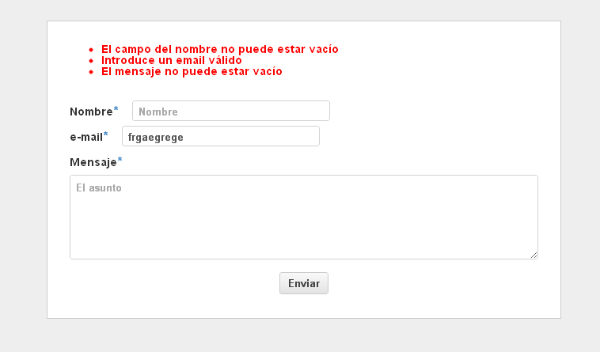

* 1. Manejo de prevención de errores.
* Para los errores en los formularios se tomarán las siguientes medidas para prevenirlos:
  + En caso de campos de texto se proveerá un “placeholder” (texto ejemplo en el campo).
  + En los campos con un formato específico se irá comprobando que se respete el mismo a medida que se completa (por ejemplo: email, teléfono, etc.)
  + Se marcarán los campos obligatorios con un asterisco.
  + Se comprobará e informara en caso de subir fotos con un formato no valido.
  + Para el ingreso de fechas se utilizarán menus desplegables para seleccionarlas.
* Para los errores de ingreso no autorizado se tomarán las siguientes medidas:
  + En el encabezado de la página habrá una leyenda que indique si el usuario está conectado.
  + En caso de no estar más disponible alguna página, no estarán disponibles los enlaces desde el sitio.
  1. Generación de ayudas

En el sitio se incluirá una página titulada “como usar el sitio” la cual incluirá distintos tutoriales con capturas de pantalla y texto explicativo en los cuales se instruirá a los usuarios en cómo utilizar las distintas funciones del sitio correctamente.

También se incluirá una sección de preguntas frecuentas con sus respuestas.

Además, en cada página habrá un botón en el pie de la misma el cual llevara al tutorial correspondiente.

* 1. Definición de atajos.

En el caso de los formularios el utilizar la tecla “tab” permitirá pasar de un campo al siguiente para facilitar su compleción, y la tecla “enter” será el atajo para enviar el formulario.

En todas las páginas del sitio estará en el encabezado un menú que permita el acceso a las paginas principales (home, couchs, quienes somos, etc.) y botones para registrarse o iniciar sesión. O en caso de ya estar conectado un botón para ver su perfil.

En el listado de couch habrá un botón que permitirá resetear la selección de filtros para la búsqueda.

El usuario registrado a través de su perfil podrá visitar sus couchs y sus reservas.

* 1. Manejo de salidas

Se utilizará un recurso llamado “breadcrumbs”, el cual permitirá al usuario ver el camino que siguió, y volver a cualquier punto del mismo en caso de desearlo.

Además, se proveerán en el encabezado enlaces hacías las principales páginas del sitio, por ejemplo, el Home (página principal), donde se mostrarán los couchs disponibles. Esto se realiza con el objetivo que de que el usuario pueda acceder con facilidad a las principales funciones del sistema en cualquier momento y no se sienta perdido.

Con respecto a las cancelaciones. Cualquier acción del usuario que implique realizar un cambio, solicitar una reserva, borrar un couch, o cancelar algo, etc. Se le pedirá reconfirmar dicha acción. Esto evita errores, o acciones no deseadas por el usuario, generando confiabilidad y seguridad a la hora de navegar sobre el sitio.

Ejemplo:

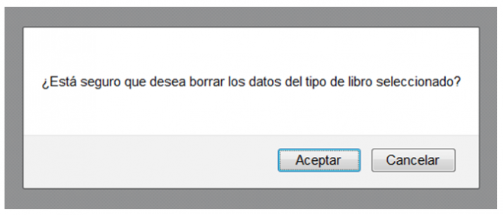

Los usuarios comunes del sistema podrán iniciar sesión para acceder a funcionalidades específicas de su tipo de usuario. Y los usuarios registrados podrán cerrar sesión volviendo a las funcionalidades generales del sistema.

El sistema, el cual se accederá desde navegadores web, permitirá todos los atajos que este posea por defecto. Por ejemplo: Ctrl+w (cierra pestaña), F5 y Ctrl + R (Refrescar pagina), etc.